Tạo project web ASP.NET Web Application MVC

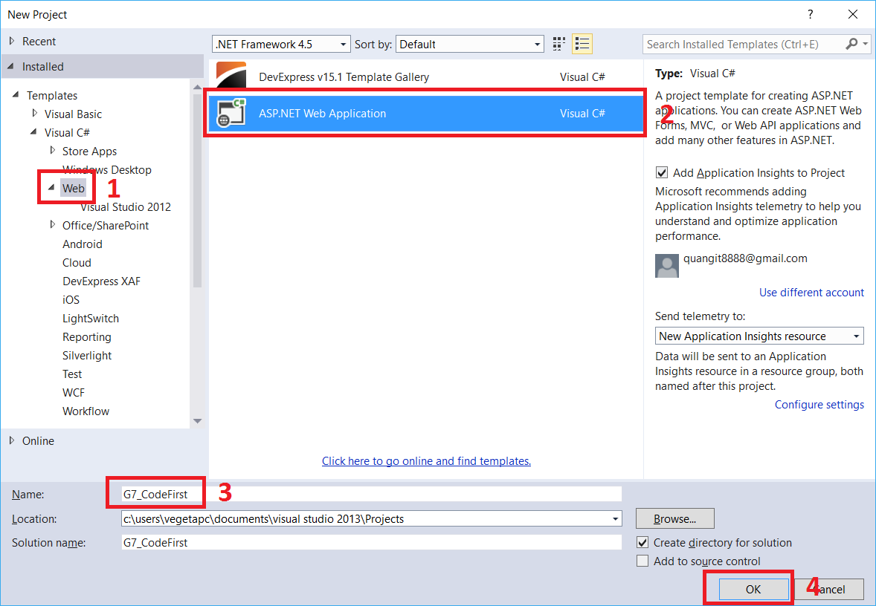

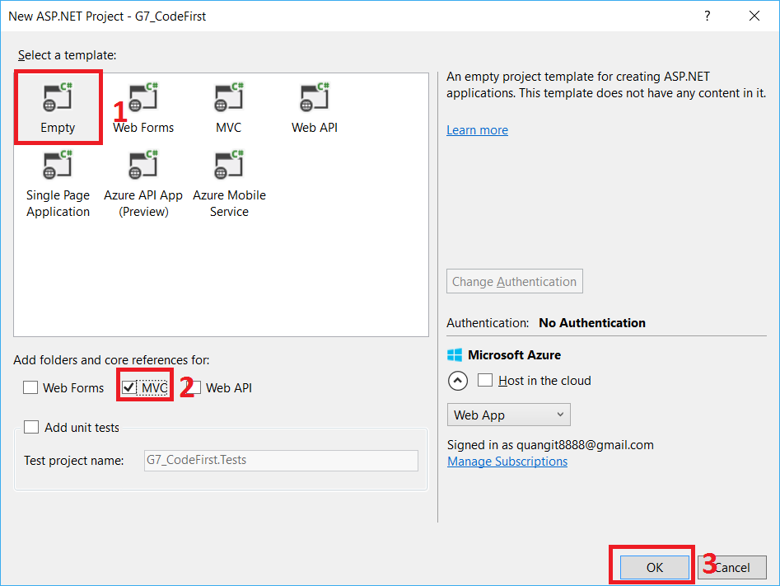

Cài đặt Entity Framework vào project.

Cách cài đặt bằng Package manager console:

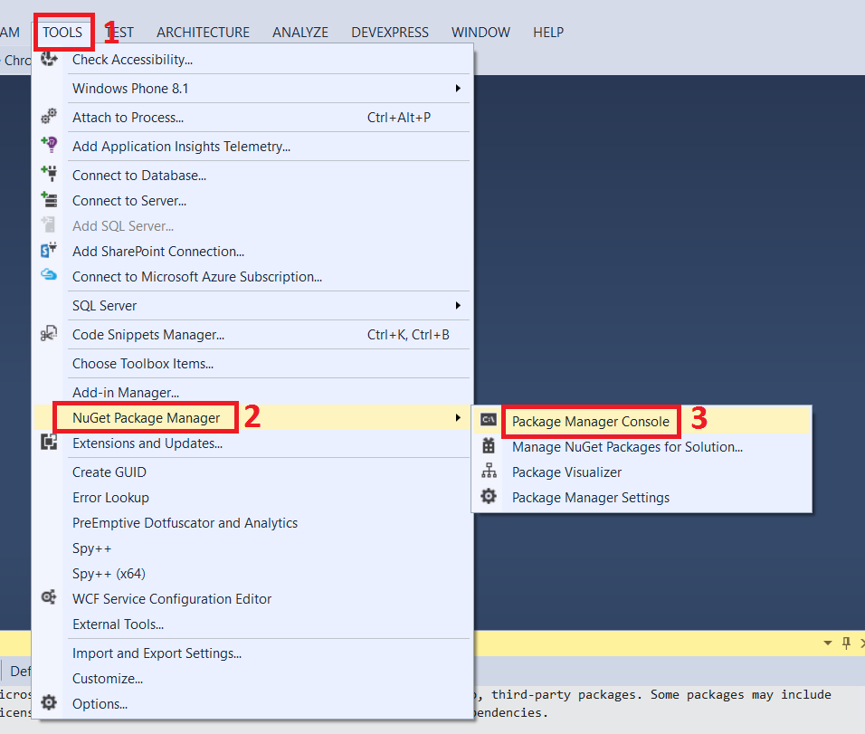

Điền “Install-Package EntityFramework” vào console sau đó enter.

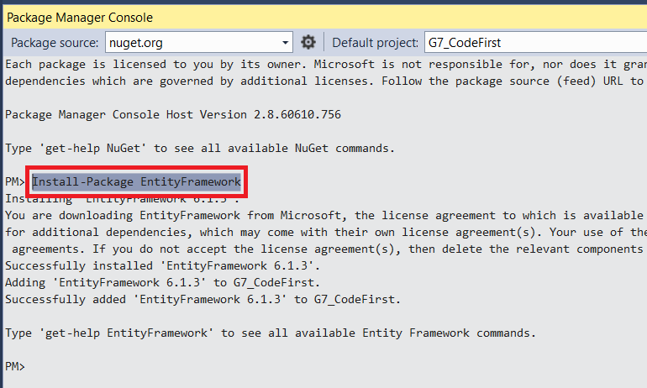

Tạo 3 class như sau ở trong thư mục Models với các thuộc tính và phương thức get set như sau.

public class Student

{

[Key]

public int StudentID { get; set; }

public string StudentName { get; set; }

public int StudentAge { get; set; }

public float StudentGrade { get; set; }

public int StudentYearOfGraduation { get; set; }

}

public class Subject

{

[Key]

public int SubjectID { get; set; }

public string SubjectName { get; set; }

public int SubjectNumOfStudent { get; set; }

}

public class RegisterSubject

{

[Key]

public int RegSubID { get; set; }

public int? StudentID { get; set; }

[ForeignKey("StudentID")]

public virtual Student Student { get; set; }

public int? SubjectID { get; set; }

[ForeignKey("SubjectID")]

public virtual Subject Subject { get; set; }

}

Tạo class SchoolContext kế thừa từ class DbContext (cũng trong thư mục Models).

public class SchoolContext : DbContext

{

public SchoolContext()

: base("name=SchoolContext")

{

}

public DbSet<Student> Students { get; set; }

public DbSet<Subject> Subjects { get; set; }

public DbSet<RegisterSubject> RegisterSubjects { get; set; }

}

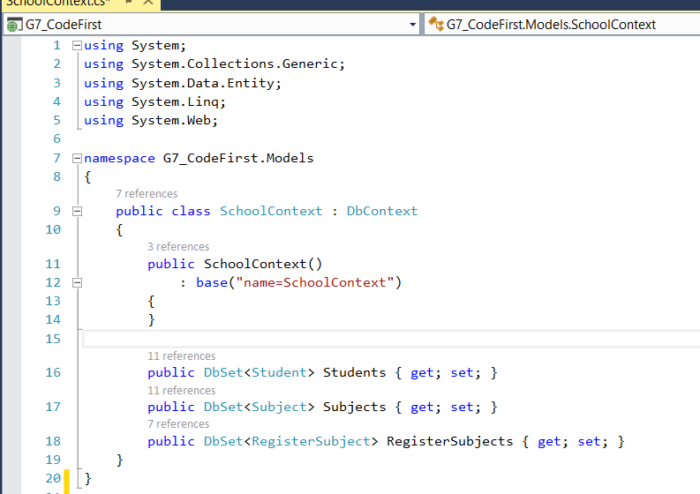

Khai báo chuỗi connectionStrings như sau để Code First làm việc được với SQL Server ở trong file Web.config

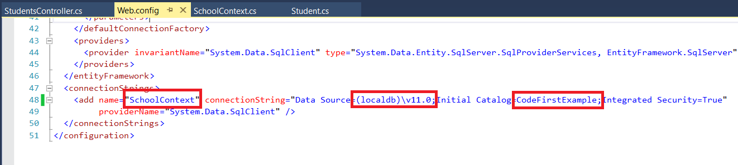

Build lại project.

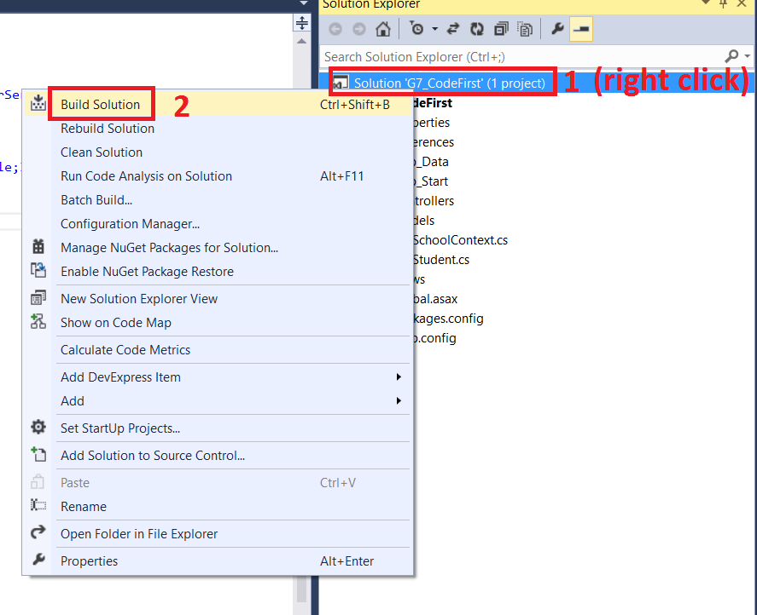

Tạo database (nếu chưa có)

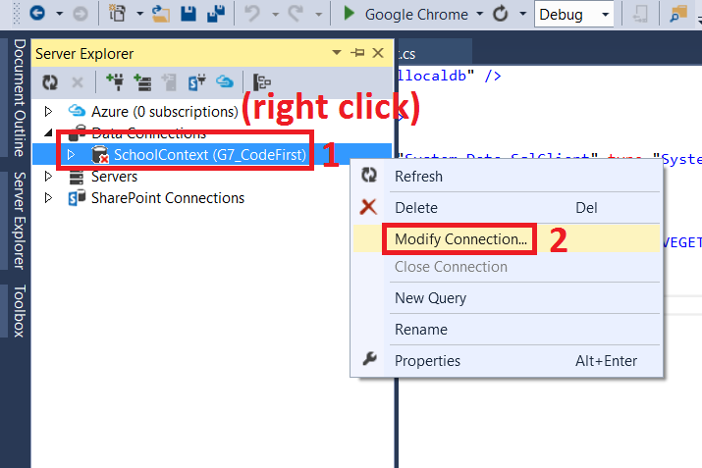

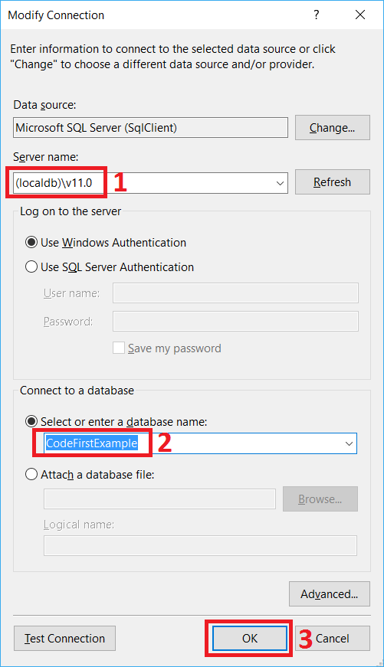

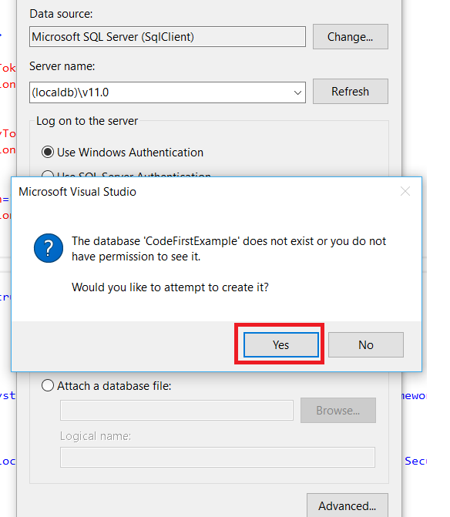

Thêm controller cho model vừa tạo.

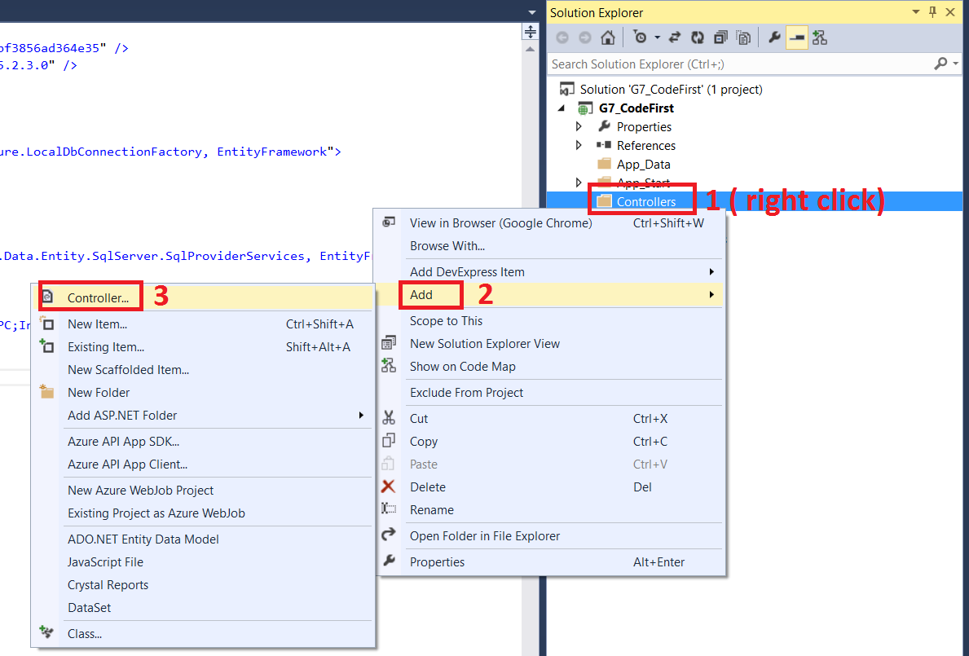

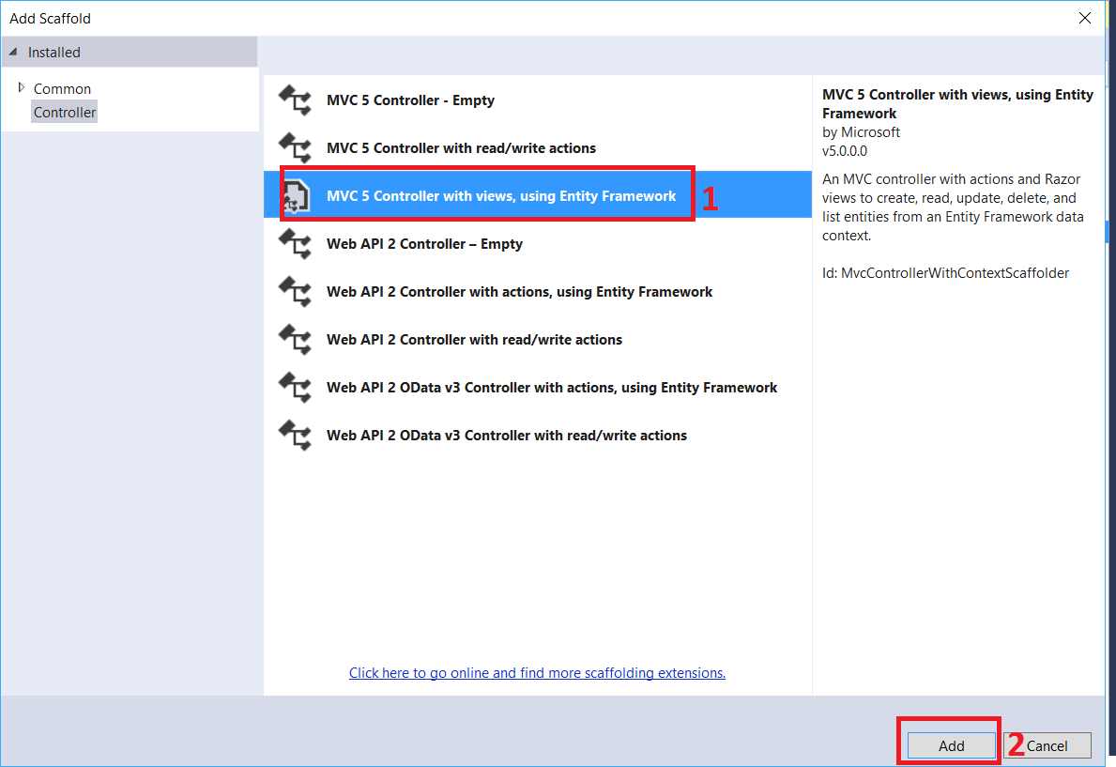

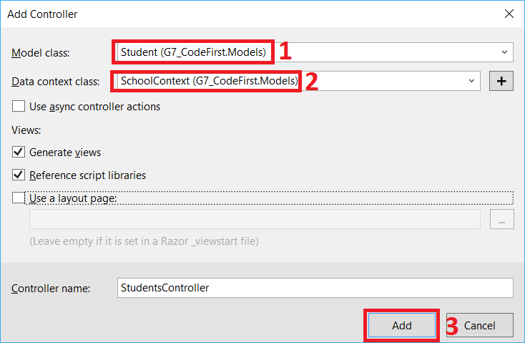

Controller sẽ được tự động gen ra các phương thức CRUD.

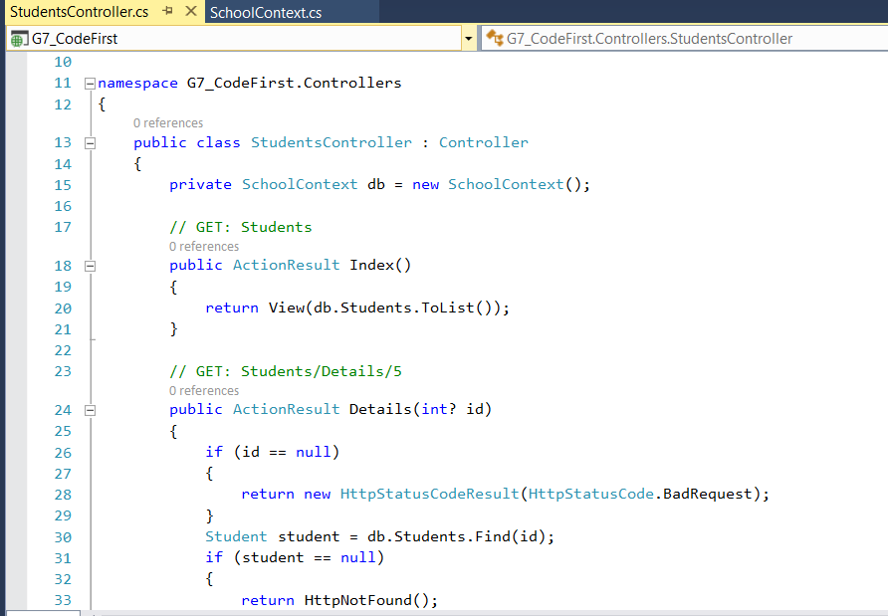

Làm tương tự với 2 class còn lại.

Kết quả hiển thị.

